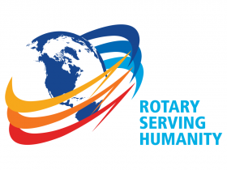
Klinga Rotaryklubb

Dato: 15.10.18 Møte nr: 7 Klinga Rotaryklubb 2018-2019
Nyheter/  Rotarysaker: | Vinner av vinlotteri Ole
Fødselsdager: | Gratulerer med dagen til Kjell som var 13 oktober.
3-minutter | Ingen 3 minutter denne gang, neste er Trygve og August.
Referat fra program | Besøk av Inge Ryan, som informerte om nye Namsos, sammen slåing av kommunene.  Guvernør besøk tirsdag 27. nov.  Styremøte 3. nov.  Det blir innsamlings aksjon 21 oktober, de som ønsker å bidra ta kontakt med Bjørnar.
Oppmøte og annet rotaryarbeid: | Oppmøte 13 stk
Neste møte:  (når og hva) | Blir sendt sms.

